PRÊMIO-ESCOLA CIDADÃ E PROFESSOR DESTAQUE

1.Identificação da Escola/ Entidade
Escola Municipal de Educação Básica Nossa Senhora Aparecida

Endereço
Rua: Tomé de Souza, 880.
Bairro: Aparecida
Cidade: Xanxerê-SC
E-mail: escolaaparecida@xanxere.sc.gov.br
CNPJ: 80.627.599/0001-27
Telefones para contato: (49) 3441-8578

2. Responsável pelo relatório socioambiental
Nome completo: Lilian Camargo
E-mail: lilian.camargo@unochapeco.edu.br
Telefone: (Whatsapp): (49) 985047788
Função ou disciplina: Professora da disciplina de Ciências
Parceiro do Projeto: Rogério Possamai (Engenheiro Agrônomo, proponente da
ideia, criador do título do projeto e orientador técnico na prática da composteira).

3. Indicação do Professor Destaque
Nome completo: Lilian Camargo
E-mail: lilian.camargo@unochapeco.edu.br
Telefone: (Whatsapp): (49) 985047788
Função ou disciplina: Professora da disciplina de Ciências

4. Abrangência do relatório socioambiental
Público alvo: Toda a comunidade escolar (incluindo alunos, do Ensino Infantil ao Ensino Fundamental I e II, professores e funcionários).
Quantidade de alunos envolvidos: 340

5. Detalhamento do relatório socioambiental
Título do relatório socioambiental: Comunidades do presente, porque o futuro é agora. (Projeto em andamento há 1 ano e 3 meses.)
Objetivo geral:
- Promover a sustentabilidade na escola, engajando a comunidade escolar na reciclagem do resíduo orgânico da cozinha para a produção de adubo.
Objetivos específicos:
- Realizar atividades de educação ambiental, como palestras e a criação de materiais informativos, para aprofundar o conhecimento da comunidade escolar sobre a sustentabilidade.
- Construir composteiras de pequeno e grande porte para reciclar o resíduo orgânico da escola, produzindo adubo orgânico.
- Garantir a participação de toda a comunidade escolar, incluindo diferentes faixas etárias de alunos e o apoio de especialistas, nas etapas práticas do projeto.

6. Etapas/Ações realizadas:
Etapa/Ação 01: Inspiração e Planejamento Inicial
O projeto "Comunidades do presente, porque o futuro é agora" teve início a partir de uma visita do engenheiro agrônomo Rogério Possamai à escola. Em conversa com a professora Lilian Camargo e a Diretora da escola Deonilde Balduíno, eles discutiram a possibilidade de um projeto de educação ambiental, que surgiu com o objetivo de conscientizar e envolver alunos e professores em práticas sustentáveis. A Diretora Deonilde Balduíno deu seu total apoio, vendo no projeto uma oportunidade estratégica para integrar a sustentabilidade ao currículo da escola.
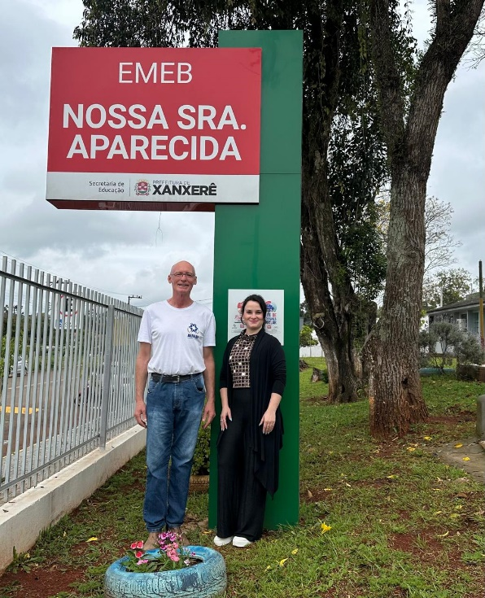

Etapa/Ação 02: Sensibilização e Conscientização
Para dar início às atividades, a professora Lilian organizou uma palestra sobre reciclagem e coleta seletiva. O objetivo era preparar os alunos para as ações que viriam a seguir, estimulando o interesse e a participação em práticas sustentáveis. Essa etapa, realizada entre março de 2024, envolveu todos os níveis de ensino, da Educação Infantil ao Ensino Fundamental II.
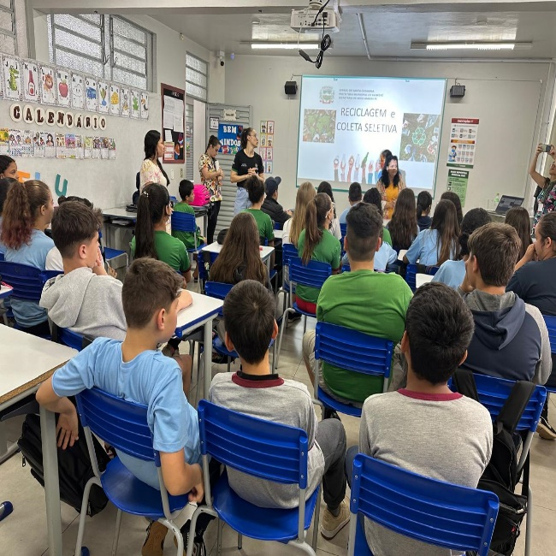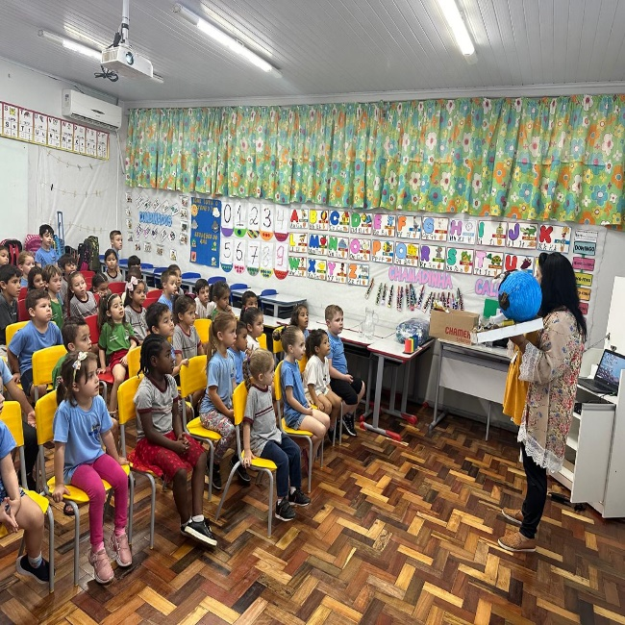

Etapa/Ação 03: Prática e Produção de Adubo
Um dos momentos mais práticos foi a confecção de mini composteiras nas aulas de Ciências. Todos os alunos construíram suas próprias composteiras em potes de plástico, usando restos de alimentos vegetais, serragem, folhas secas e borra de café. Após sete semanas de acompanhamento, eles puderam recolher o adubo e o chorume gerados, que foram usados na horta da escola. Essa experiência proporcionou um aprendizado concreto sobre o processo de decomposição e os benefícios da compostagem.
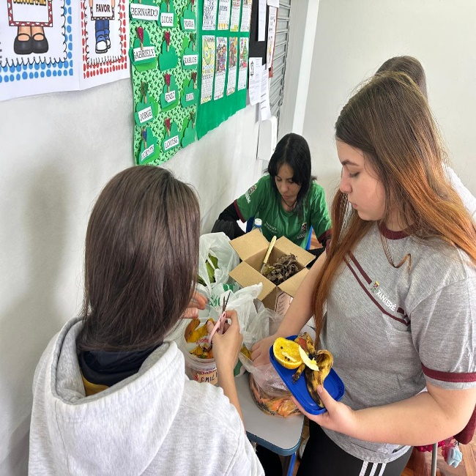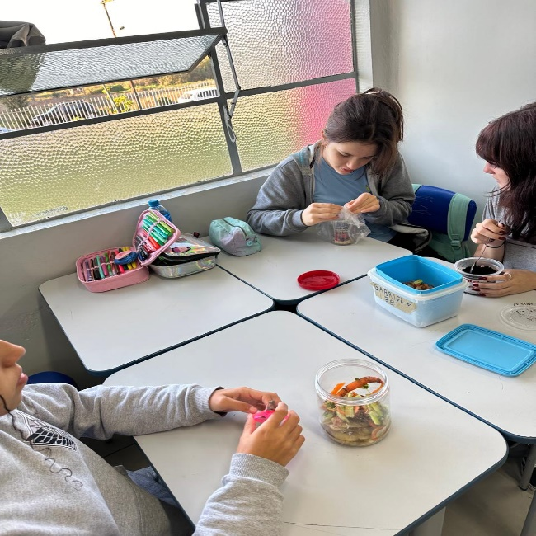
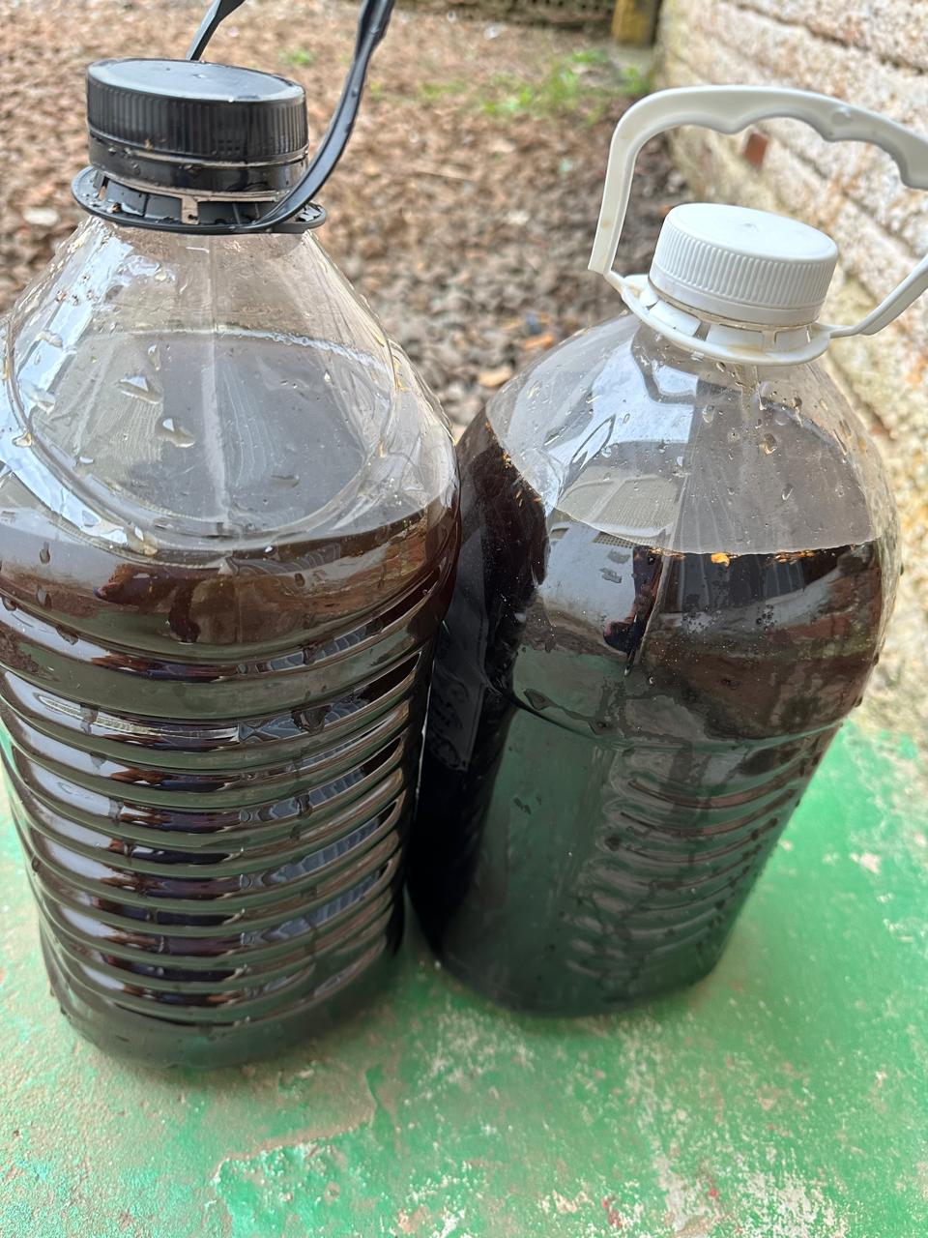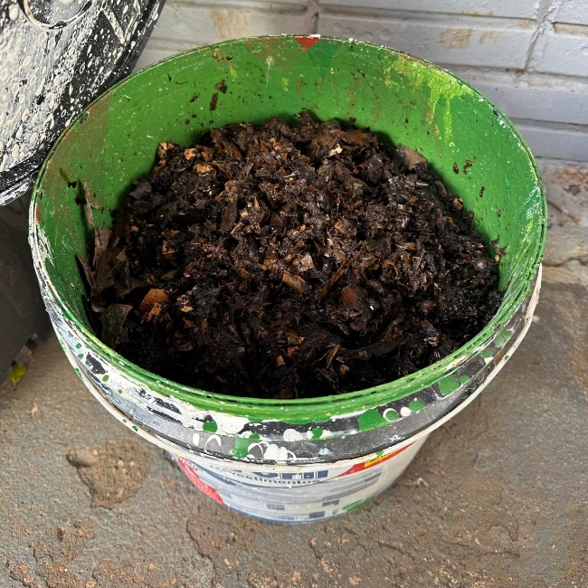
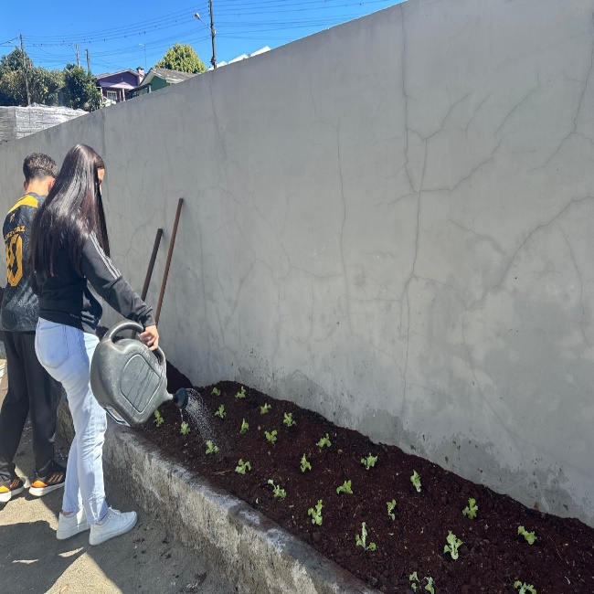
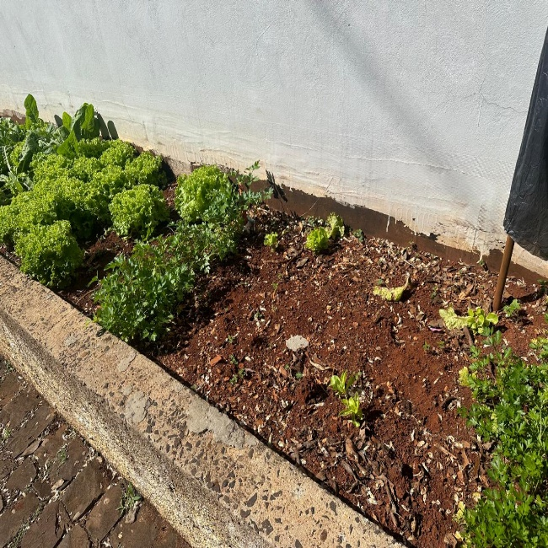

Etapa/Ação 04: Criatividade e Engajamento
Como parte do projeto, os alunos do 5º ao 9º ano criaram desenhos que representavam ideias de sustentabilidade. As turmas participaram de uma votação para escolher o desenho que se tornaria o símbolo oficial do projeto. O desenho escolhido foi o do aluno do 9º ano (turma de 2024), e ele foi reproduzido como um banner, tornando-se o símbolo oficial do projeto. Esse envolvimento artístico foi uma maneira criativa e memorável de reforçar o entendimento sobre a preservação ambiental.

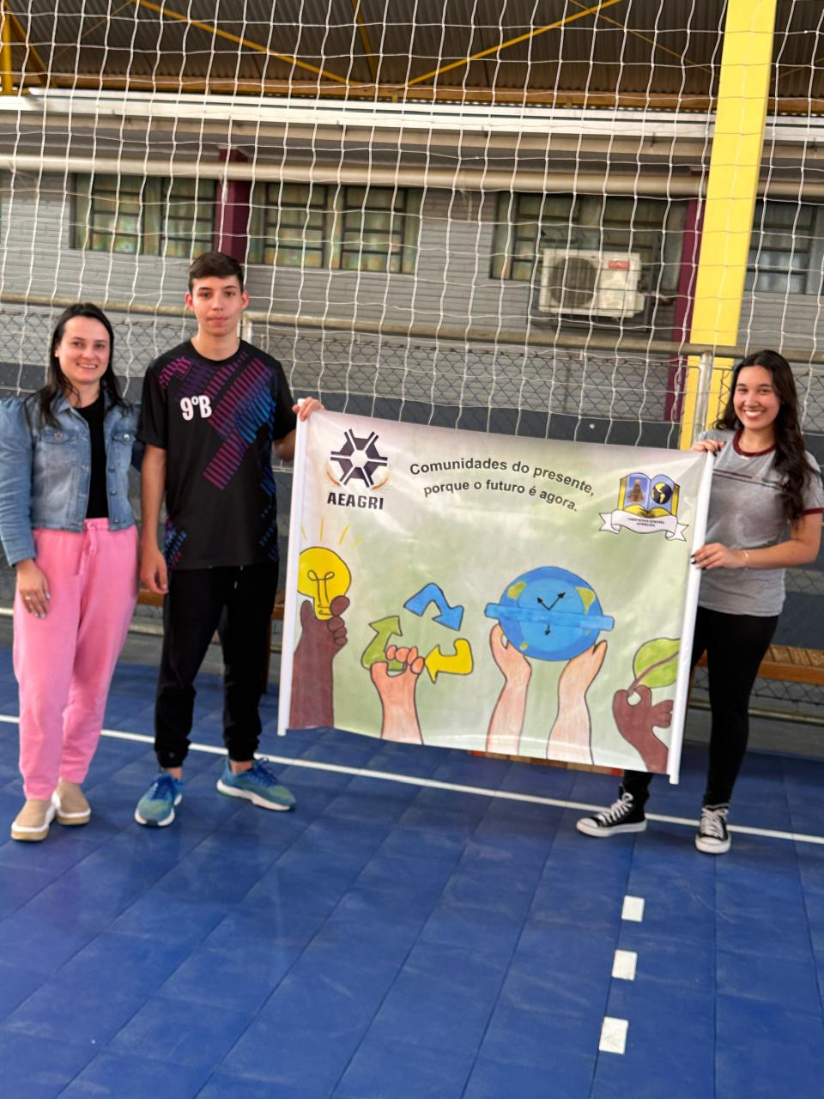
Etapa/Ação 05: Compostagem em Grande Escala
Para complementar as atividades, o Sr. Rogério auxiliou na construção de uma composteira de grande porte em uma caixa d'água. Nessa estrutura, são depositados os resíduos orgânicos da cozinha da escola e os trazidos pelos próprios alunos de casa, junto com maravalha. O Sr. Rogério visitava a escola a cada 15 dias para orientar os alunos nas atividades práticas de enchimento e manutenção, juntamente com a professora Lilian.
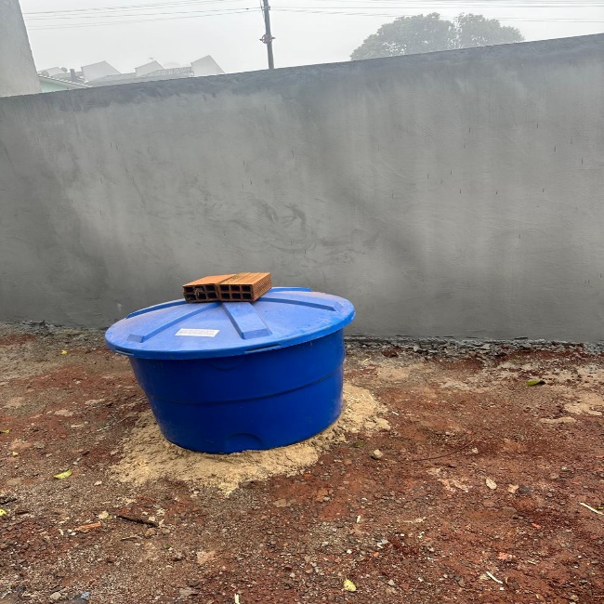
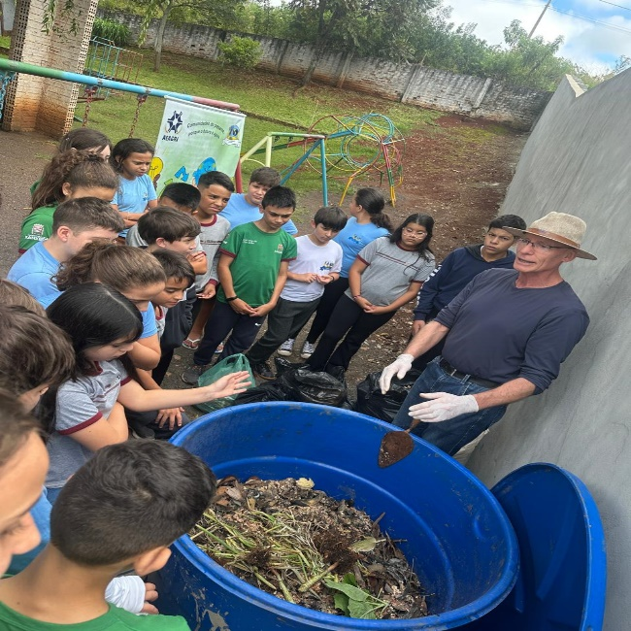
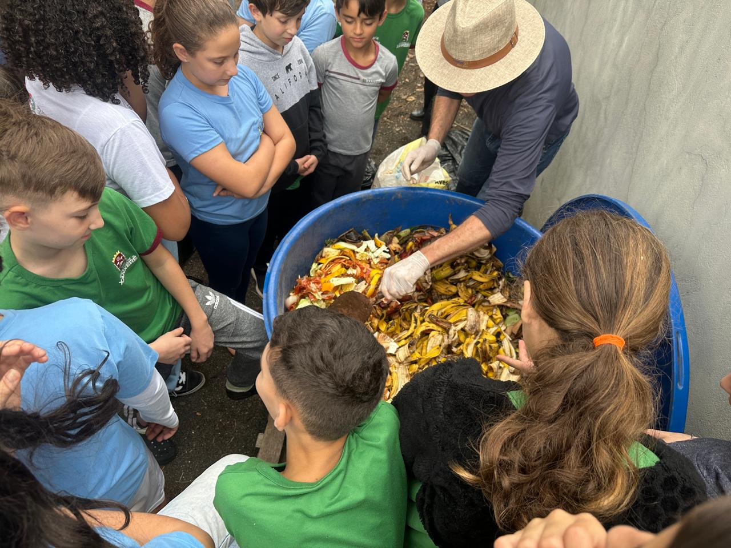
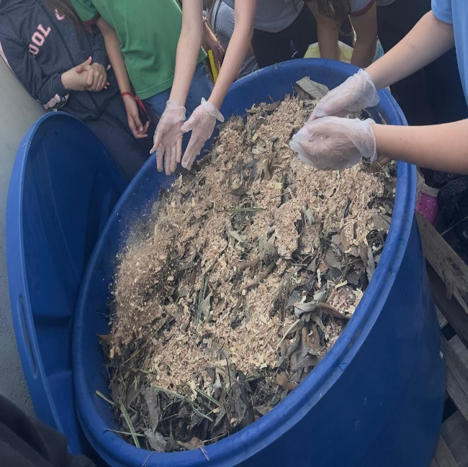

Etapa/Ação 06: Empreendedorismo Cooperativo
A Cooperativa Escolar Campo Verde teve um papel fundamental. O objetivo de uma cooperativa escolar é promover a educação cooperativista, estimulando a participação, a solidariedade e o empreendedorismo entre os alunos. Inspirados pelo projeto de compostagem, os alunos da cooperativa decidiram criar um produto de aprendizagem para venda: o adubo orgânico produzido nas composteiras. Para garantir o material necessário, a cooperativa vai criar campanhas para que todos os alunos da escola tragam resíduos orgânicos de suas casas para a composteira. Eles também criaram panfletos para conscientizar a comunidade sobre o destino correto do lixo e como construir uma composteira caseira. A iniciativa da cooperativa visa ajudar a manter e divulgar o projeto, além de demonstrar o valor e o potencial do trabalho em equipe.
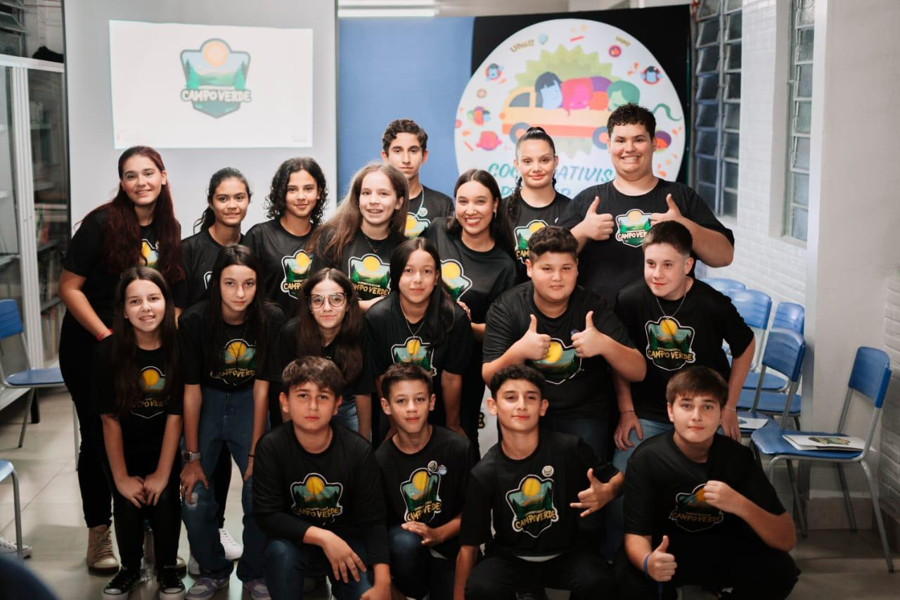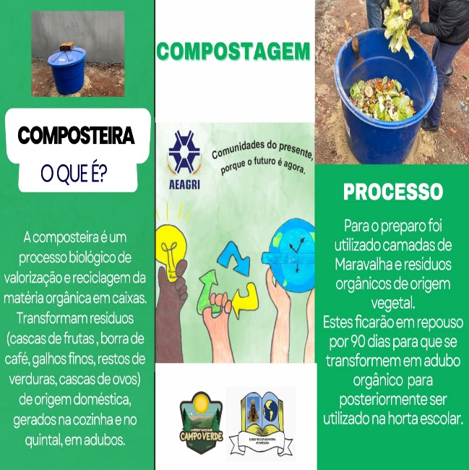
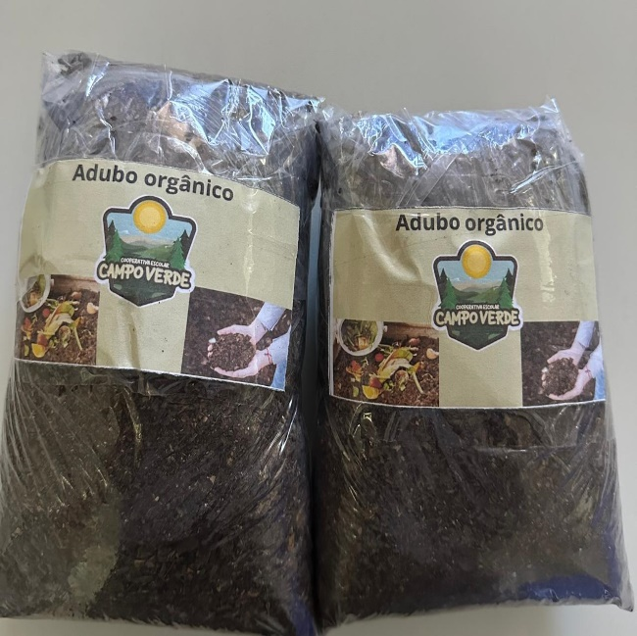

Etapa/Ação 07: Ações Futuras do Projeto
Para garantir a continuidade do projeto, pretende-se realizar as seguintes ações:
- Produzir uma cartilha ou livrinho com informações sobre o projeto, usando papel reciclado.
- Criar camisetas com o símbolo do projeto, que foi elaborado pelos próprios alunos.
- Adquirir materiais para a horta, como sombrite e mudas de hortaliças.
- Organizar excursões a empresas que trabalham com reciclagem.
- Promover a intercooperação entre entidades que desenvolvem projetos de sustentabilidade ambiental.
- Integrar o uso de embalagens biodegradáveis feitas de celulose (da empresa Celomax) para o adubo. Estes plásticos se decompõem em aproximadamente 160 dias, reforçando a prática da economia circular e a sustentabilidade do produto da Cooperativa.

7. Avaliação de resultados
O projeto demonstra um desempenho excepcional, não apenas cumprindo todos os seus objetivos iniciais, mas também superando significativamente as expectativas ao integrar a educação ambiental com o empreendedorismo cooperativo.
Os três objetivos detalhados no relatório foram atingidos com sucesso:
- Educação Ambiental e Sensibilização: A meta de realizar atividades de educação ambiental foi plenamente alcançada. Desde a palestra de sensibilização na Etapa 02 até o envolvimento artístico na Etapa 04, que culminou na criação de um símbolo oficial em banner, o projeto garantiu que toda a comunidade escolar, de todas as idades, aprofundasse seu conhecimento sobre sustentabilidade e preservação.
- Construção de Composteiras e Reciclagem: O objetivo de construir composteiras para reciclar resíduos orgânicos foi atingido e ampliado. A confecção das minis composteiras por todos os alunos proporcionou um aprendizado prático e imediato. Paralelamente, a criação da composteira de grande porte (com o apoio do engenheiro agrônomo) garantiu a destinação eficiente do volume de resíduos da cozinha e das casas, transformando o "lixo" em recurso.
- Participação da Comunidade Escolar: A participação de toda a comunidade escolar foi assegurada e, mais importante, institucionalizada. Além do envolvimento inicial de alunos e funcionários, a presença do especialista (Sr. Rogério) elevou a qualidade técnica da execução, e a Cooperativa Escolar assumiu o papel de manter o envolvimento dos alunos na coleta de resíduos e na divulgação para a comunidade externa.
O grande diferencial do projeto reside na forma como ele transcendeu a sala de aula e a expectativa de uma simples atividade escolar:
- Sustentabilidade Financeira e Empreendedorismo: O projeto evoluiu para um modelo de negócio sustentável. Ao decidir transformar o adubo orgânico produzido em um produto de venda, a Cooperativa Escolar Campo Verde não só reforça o conceito de ciclo de vida e economia circular, mas também garante uma fonte de renda para financiar as ações futuras do projeto (como a compra de sombrite e mudas para a horta, previstas na Etapa 07).
- Aprendizado concreto: A produção de adubo e chorume (Etapa 03) usados na horta da escola oferece aos alunos um resultado prático e visível do seu trabalho, consolidando o aprendizado de forma muito mais impactante do que apenas a teoria.
- Identidade e Pertencimento: A escolha democrática do desenho de um aluno do 9º ano como símbolo oficial em um banner reforça o senso de pertencimento e o orgulho dos estudantes, dando ao projeto uma identidade visual forte e própria.

8. Investimentos da premiação
A aquisição da Forrageira/Triturador é o investimento mais transformador para o projeto "Comunidades do presente porque o futuro é agora ", pois eleva a qualidade do adubo e otimiza a produção da Cooperativa Escolar. Este plano foca em garantir o equipamento e a visibilidade imediata do projeto.
Prioridade Máxima: A Forrageira (R$ 2.000,00)
O investimento principal será destinado à compra do equipamento que garante a eficiência e a qualidade do produto final.

Investimento em Forrageira / Triturador (R$ 2.000,00)
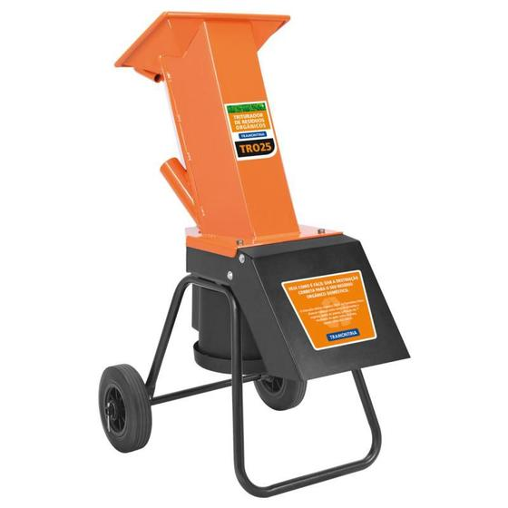
Item |  | Detalhe do Investimento | Justificativa Estratégica | Custo Estimado
Forrageira / Triturador |  | 1 unidade (Modelo elétrico de pequeno/médio porte) | Triturar os resíduos orgânicos e a maravalha, acelerando a decomposição e produzindo um adubo de textura superior, mais valorizado para venda pela Cooperativa. | R$ 2.000,00
EPIs (Segurança) |  | Óculos, luvas reforçadas e protetores auriculares para operação do novo equipamento. | Garantir a segurança dos alunos e professores durante as atividades práticas de trituração. | Incluso no custo do equipamento

Investimento em Identidade e Infraestrutura (R$ 1.000,00)
Item | Detalhe do Investimento | Justificativa Estratégica | Custo Estimado
Camisetas Personalizadas | 30 unidades (para a Cooperativa, equipe central e professor) | Fortalecer a identidade e o sentimento de pertencimento da equipe que lidera o projeto e faz a venda do adubo. | R$ 540,00
Sombrites para Horta Escolar | 20 metros | Proteger o cultivo contra intempéries, assegurando o bom uso do adubo de alta qualidade produzido com a forrageira. | R$ 300,00
Visitas Técnicas | Custos de deslocamento/combustível para uma saída prioritária (ex: UNOESC ou Alcaplas) | Promover a intercooperação e a troca de conhecimentos, motivando os alunos e cumprindo a meta de excursão. | R$ 160,00
 | Total do Segundo Bloco |  | R$ 1.000,00

Resumo do Investimento
Bloco de Investimento | Valor Alocado
Forrageira / Triturador | R$ 2.000,00
Identidade e Infraestrutura Essencial | R$ 1.000,00
TOTAL GERAL DA PREMIAÇÃO | R$ 3.000,00

9. Considerações finais:
O projeto "Comunidades do presente, porque o futuro é agora" não se limita a cumprir metas educacionais, ele estabeleceu um modelo operacional de autossustentação na Escola Nossa Senhora Aparecida. O sucesso é medido não apenas pelo aprendizado, mas pela capacidade do projeto de gerar seus próprios recursos e garantir sua permanência.
Resultados Consolidados e Mensuráveis
O impacto das ações é claro e comprovado:
- Solução Ambiental: A criação da composteira de grande porte garantiu o desvio contínuo do resíduo orgânico da cozinha e das casas, transformando-o em recurso valioso (adubo).
- Formação Prática: A construção das minis composteiras por todos os 340 alunos (do Infantil ao 9º ano) fez com que a sustentabilidade se tornasse uma habilidade prática, e não apenas teoria.
- Identidade e Engajamento: A votação e a criação do símbolo oficial (o banner) solidificaram o projeto, gerando um forte senso de pertencimento e orgulho coletivo.
- Inovação Cooperativa: A integração da Cooperativa Escolar é o diferencial. Ao transformar o adubo em um produto de receita, o projeto uniu a responsabilidade ambiental à educação empreendedora, mostrando que a sustentabilidade pode ser economicamente viável.
- Apoio da Gestão: O engajamento da Diretora Deonilde Balduíno assegura que o projeto seja uma prioridade da gestão, garantindo a infraestrutura e o ambiente necessários para o seu crescimento contínuo.
Perspectivas de Crescimento e Continuidade
O futuro do projeto é assegurado pela sua capacidade de se autogerenciar, impulsionada pelo investimento da premiação:
- Otimização da Produção: A futura aquisição da forrageira/triturador será o investimento mais estratégico. Ela irá acelerar a produção e melhorar a qualidade do adubo, tornando o produto da Cooperativa mais competitivo e rentável.
- Autonomia Financeira: A receita gerada pela Cooperativa garantirá o financiamento de insumos essenciais, como sombrite e mudas, desonerando a escola e garantindo a continuidade da produção da horta.
- Multiplicação do Conhecimento: A realização de visitas técnicas e intercooperação, junto à produção de cartilhas e camisetas, expandirá o alcance do projeto, consolidando-o como uma referência em práticas sustentáveis para a comunidade de Xanxerê.

10. Professor Destaque: Indicação ao Prêmio – Professora Destaque
É com grande honra que indicamos a professora Lilian Camargo ao Prêmio Professora Destaque, reconhecendo sua atuação transformadora na EMEB Nossa Senhora Aparecida. Desde o ano de 2023, Lilian tem desempenhado suas funções com comprometimento, entusiasmo e uma dedicação exemplar à formação dos alunos e ao fortalecimento da consciência ambiental.
Ministrando aulas de Ciências para turmas do 6º ao 9º ano, a professora Lilian se destaca por sua capacidade de integrar teoria e prática em projetos que transcendem o conteúdo curricular. Um dos maiores exemplos de sua atuação é a coordenação do projeto da composteira orgânica, desenvolvido com os alunos. Este projeto não apenas ensina sobre o ciclo natural dos resíduos orgânicos, mas também transforma a realidade da escola, promovendo a sustentabilidade, o respeito ao meio ambiente e o protagonismo estudantil.
Sob sua liderança, a composteira tornou-se um verdadeiro laboratório vivo, onde os estudantes aprendem sobre decomposição, reaproveitamento de resíduos, agricultura urbana e responsabilidade ecológica. O impacto é visível: redução do lixo orgânico, produção de adubo para hortas escolares e, acima de tudo, a formação de cidadãos conscientes e engajados.
Além disso, Lilian coordena o projeto da cooperativa escolar, incentivando práticas de economia solidária e empreendedorismo sustentável. Também é responsável por estimular a participação dos alunos nas Olimpíadas de Ciências, ampliando horizontes e despertando talentos. Sua postura sempre solícita diante das demandas da escola revela uma profissional que está presente em todos os momentos, contribuindo com generosidade e competência.
Por todo esse engajamento, dedicação e impacto positivo, creditamos à professora Lilian Camargo o merecido título de “Professora Destaque”. Ela representa com excelência o slogan da Fundação Aurora Luiz Bondanese – “Por onde passamos transformamos” – pois, por onde tem passado, deixa sementes de transformação, crescimento e consciência ambiental.

